Название работы

(ПРИМЕР)  Иванов Иван Иванович  УГАТУ  Уфа, Россия  example@mail.ru | строка 1: ФИО  строка 2: место работы  строка 3: город, страна  строка 4: адрес электронной почты | строка 1: ФИО  строка 2: место работы  строка 3: город, страна  строка 4: адрес электронной почты
строка 1: ФИО  строка 2: место работы  строка 3: город, страна  строка 4: адрес электронной почты | строка 1: ФИО  строка 2: место работы  строка 3: город, страна  строка 4: адрес электронной почты | строка 1: ФИО  строка 2: место работы  строка 3: город, страна  строка 4: адрес электронной почты

ΦАннотация -- Данный документ является примером оформления научной работы и может быть использован в качестве шаблона. Документ содержит информацию о формате публикации, размерах шрифта и об иных требованиях. Приведены правила стиля, объясняющие, как обращаться с уравнениями, единицами измерения, рисунками, таблицами, сокращениями и акронимами. Разделы также посвящены подготовке благодарностей и источников. Аннотация ограничивается 150 словами и не может содержать уравнений, рисунков, таблиц или ссылок. В ней должно быть кратко изложено, что было сделано, как это было сделано, основные результаты и их значение.

Ключевые слова – не менее трёх слов.

ВВЕДЕНИЕ
Этот шаблон предоставляет авторам требования к форматированию, необходимые для подготовки электронных версий их докладов. Все стандартные компоненты доклада были указаны по следующим причинам: (1) простота использования при форматировании отдельных докладов, (2) автоматическое соответствие электронным требованиям, и (3) соответствие стиля всего сборника материалов конференции. Поля, ширина колонок, межстрочный интервал и стили шрифта являются встроенными; примеры стилей шрифта приведены в этом документе и выделены курсивом в круглых скобках после примера. Некоторые компоненты, такие как многоуровневые уравнения, графики и таблицы, не предусмотрены, хотя различные стили текста таблиц предусмотрены. Формирователь должен будет создать эти компоненты с учетом применимых критериев, приведенных ниже.

ОСНОВНАЯ ЧАСТЬ РАБОТЫ
Пожалуйста, используйте автоматический дефис и проверяйте орфографию. Кроме того, убедитесь в законченности предложений и непрерывности абзацев. Проверьте нумерацию графиков (рисунков и таблиц) и убедитесь, что все соответствующие ссылки включены.

Шаблон
Этот документ может быть использован в качестве шаблона для подготовки вашей научной работы.

Формат
Если вы решили не использовать этот документ в качестве шаблона, подготовьте свою техническую работу в формате с одинарным интервалом, с двумя колонками, на бумаге формата A4 (21x29,7 сантиметров). Установите верхнее и нижнее поля по 17 миллиметров, а левое и правое поля - около 17 миллиметров. Не нарушайте поля (т.е. текст, таблицы, рисунки и уравнения не должны выходить за пределы полей). Ширина колонки - 85 миллиметров. Расстояние между двумя колонками - 5 миллиметров. Абзацный отступ - 6 миллиметров. Используйте один или два пробела между разделами, а также между текстом и таблицами или рисунками, чтобы отрегулировать длину колонок.

Шрифты и размеры
Пожалуйста, используйте пропорциональный шрифт с засечками, такой как Times Roman. В таблице I приведены примеры соответствующих размеров и стилей шрифта, которые следует использовать.

Таблица I
ОПИСАНИЕ

Заголовок столбца таблицы | Заголовок столбца таблицы
 | Подзаголовок столбца таблицы | Подзаголовок | Подзаголовок

Заголовки разделов
Заголовок основного раздела обозначается римской цифрой, за которой следует точка, и располагается по центру над текстом. Первичный заголовок должен быть написан прописными буквами.
Заголовок вторичного раздела начинается с прописной буквы, за которой следует точка, и располагается слева над разделом. Первая буква каждого заголовка пишется с заглавной буквы, а заголовок набирается курсивом.
Заголовок третичного раздела обозначается арабской цифрой.

Рисунки и таблицы
При обозначении осей в графиках старайтесь использовать слова, а не символы. Например, пишите величину "Намагниченность" или "Намагниченность, М", а не просто "М". Заключайте единицы измерения в круглые скобки. Не обозначайте оси только единицами измерения. Не обозначайте оси соотношением величин и единиц измерения. Например, пишите "Температура (К)", а не "Температура/К". Надписи на рисунках должны быть разборчивыми, шрифт должен быть примерно 8-10 пунктов.
Большие рисунки и таблицы могут занимать обе колонки, но не должны выходить за поля страницы. Подписи к рисункам должны располагаться под рисунками; подписи к таблицам должны располагаться над таблицами. Не помещайте подписи в "текстовые поля", связанные с рисунками. Не ставьте рамки вокруг рисунков.
Все рисунки и таблицы должны располагаться в тексте рядом, но не ранее того места, где они впервые упоминаются. Используйте сокращение "рис. 1", даже в начале предложения.
Оцифровывайте таблицы и рисунки. Чтобы вставить изображения в Word, используйте команду Вставка | Рисунок | Из файла.

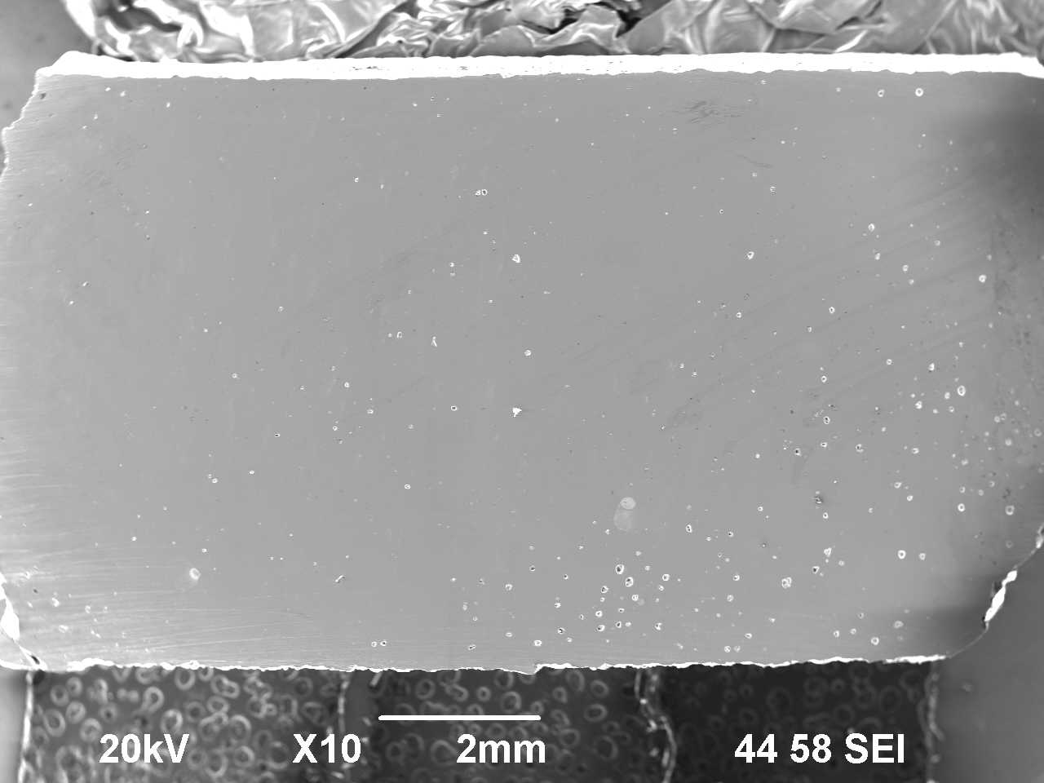

Рис. 1. (ПРИМЕР) Общий вид образца. (Обратите внимание, что "рис." является сокращенным, а после номера рисунка ставится точка, за которой следуют два пробела).

Нумерация
Нумеруйте ссылки последовательно в квадратных скобках [1]. Пунктуация предложения следует за скобками [2]. Несколько ссылок [2], [3] нумеруются отдельными скобками [1]-[3]. Ссылайтесь просто на номер ссылки, как в [3]. Не используйте "ссылка [3]" или "ссылка [3]", кроме как в начале предложения: "Ссылка [3] показывает....".
Нумеруйте сноски отдельно с помощью надстрочных знаков (Вставка | Сноска). Поместите саму сноску внизу колонки, в которой она цитируется. Не помещайте сноски в список литературы. Используйте буквы для сносок на таблицы.
Проверьте, правильно ли пронумерованы все рисунки и таблицы.
Рисунки и таблицы приложений должны быть пронумерованы последовательно с рисунками и таблицами, представленными в основной части работы. Они не должны иметь собственную систему нумерации.

Математические формулы
Используйте либо редактор уравнений Microsoft Equation Editor, либо коммерческое дополнение MathType для MS Word для всех математических объектов в вашей работе (Вставка | Объект | Создать новый | Microsoft Equation или MathType Equation).
Чтобы сделать уравнения более компактными, вы можете использовать солидус ( / ), функцию exp или соответствующие экспоненты. Выделяйте курсивом римские символы для величин и переменных, но не греческие символы. Для знака минус используйте длинное тире, а не дефис. Используйте круглые скобки, чтобы избежать двусмысленности в знаменателях.
Нумеруйте уравнения последовательно с номерами уравнений в круглых скобках заподлицо с правым полем, как в (1). Убедитесь, что символы в вашем уравнении определены до появления уравнения или сразу после него.
где IF - ток короткого замыкания.
Используйте "(1)", а не "уравнение (1)" или "уравнение (1)", кроме как в начале предложения: "Уравнение (1) - это ....".

БЛАГОДАРНОСТИ
Ниже приведен пример благодарности (при необходимости). В случае, если данная глава не предусмотрена, Вы можете её удалить из документа. Обратите внимание, что финансовая поддержка должна быть указана в ненумерованной сноске на титульном листе работы.
«Авторы с благодарностью отмечают вклад И.И. Иванова в работу над первоначальной версией этого документа».

ИСТОЧНИКИ
Список источников важен для читателя, поэтому каждая ссылка должна быть полной и правильной. Редакционная проверка ссылок не предусмотрена. Неполная или неправильная ссылка будет опубликована, если ее не заметит рецензент, и это снизит авторитет и ценность статьи. Ссылки должны быть легкодоступными публикациями.
Ниже приведены образцы правильных форматов для различных типов ссылок.

- E. Clarke, Circuit Analysis of AC Power Systems, vol. I. New York: Wiley, 1950, p. 81.
- G. O. Young, "Synthetic structure of industrial plastics," in Plastics, 2nd ed., vol. 3, J. Peters, Ed. New York: McGraw-Hill, 1964, pp. 15-64.
- J. Jones. (1991, May 10). Networks. (2nd ed.) [Online]. Available: http://www.atm.com
- E. E. Reber, R. L. Mitchell, and C. J. Carter, "Oxygen absorption in the Earth's atmosphere," Aerospace Corp., Los Angeles, CA, Tech. Rep. TR-0200 (4230-46)-3, Nov. 1968.
- S. L. Talleen. (1996, Apr.). The Intranet Architecture: Managing information in the new paradigm. Amdahl Corp., Sunnyvale, CA. [Online]. Available: http://www.amdahl.com/doc/products/bsg/intra/ infra/html
- D. Ebehard and E. Voges, "Digital single sideband detection for interferometric sensors," presented at the 2nd Int. Conf. Optical Fiber Sensors, Stuttgart, Germany, 1984.
- Process Corp., Framingham, MA. Intranets: Internet technologies deployed behind the firewall for corporate productivity. Presented at INET96 Annual Meeting. [Online].
Available: http://home.process.com/ Intranets/wp2.htp
- S. Hwang, "Frequency domain system identification of helicopter rotor dynamics incorporating models with time periodic coefficients," Ph.D. dissertation, Dept. Aerosp. Eng., Univ. Maryland, College Park, 1997.
- G. Brandli and M. Dick, "Alternating current fed power supply," U.S. Patent 4 084 217, Nov. 4, 1978.

Φ Финансовая поддержка должна быть указана здесь. Пример: Работа выполнена при частичной поддержке Министерства высшего образования и науки Российской Федерации по гранту ____.

